В жизни не видал такого хитрого зайца!
Да и что сказать: не будь он так хитер, давно бы попал орлу в когти или кому-нибудь из хищных зверей в зубы.
Лисиц, волков, рысей здесь множество, и они переловили всех зайцев на этом склоне горы. Остался один — Рваные Ушки.
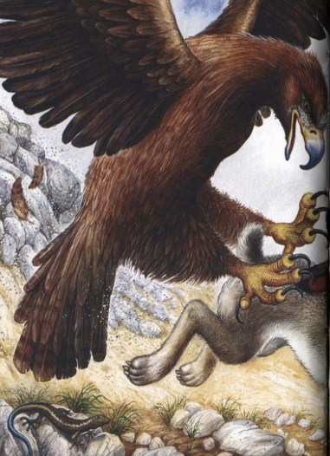
Уши нарвал ему беркут — горный орел — за неосторожность. С тех пор зайчишка и стал таким умным.
Беркут был молодой, неопытный. Старый орел падает прямо на спину зайцу и ломает ему хребет. Молодой догонял зайчишку — и проловил. Вцепился когтями в длинные заячьи уши.
Заяц на бегу вырвал свои уши из страшных орлиных когтей и — шмыг под камни.
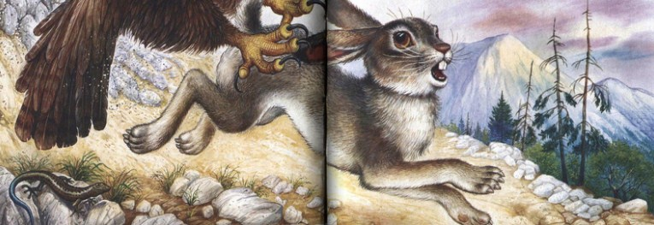
Эти камни на склоне лежали грядкой, образуя собой как бы длинную трубу или нору: зайчишке под ней есть где пролезть, а лисе или орлу — никак.
Беркут сел перед входом, сунул в нору шею, а крылья его не пускают. Пришлось отказаться от добычи. Улетел другого зайца ловить — поглупее.
Зайцы не устраивают себе постоянных логовищ, как кролики. Кормятся они ночью.
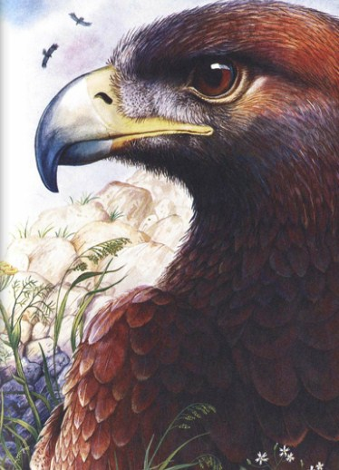
Начнет светать — заяц поскачет, след свой запетляет, запутает, махнет с него в сторону и заляжет на весь день где-нибудь под камнем или кустиком.
Да не спасли эти хитрости, давно известные всем любителям зайчатины, других зайцев на этом открытом, безлесном склоне горы. Уцелел, говорю, один этот хитрющий зайчишка.
А почему уцелел? Потому что, вопреки всем заячьим обычаям, избрал себе постоянным логовом вот эту самую гряду камней, которая спасла его уже однажды от молодого беркута.
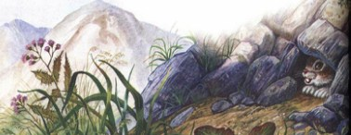
Не раз с тех пор охотились за ним и старые, опытные беркуты. Но зайчишка не отходил далеко от своих камней.
Нырк! — и спрятался под ними.
Пробовали ловить его и волки. Да куда им — таким здоровым-то — подлезть под камни. В кровь себе горбину стерли, а пришлось отступиться.
Пробовала ловить его и страшная рысь — большая пятнистая кошка с маленькой головой и гибким, как у змеи, телом. Во все дыры между камнями совала свой нос. Всюду под камнями вкусно пахло зайчатиной, но ни раздвинуть камни, ни проскользнуть между ними она не могла.
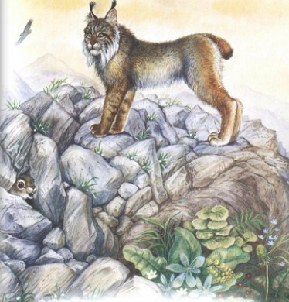
На беду заячью, жили на той горе, как уже сказано, и лисицы.
Уж лисицы-то — самые хитрые звери и зайцев ловить — великие мастера.
Зиму зайчишка Рваные Ушки перезимовал у себя в камнях благополучно.
А весной, как стаял снег, увидали его лисицы: лис и лиска. Они в эту пору года дружно живут, детей выводят. Ну и, конечно, взялись за него вдвоем.
Зайчишка лежал на склоне — пузечко на солнце грел. А сам по сторонам косился: не грозит ли откуда опасность?
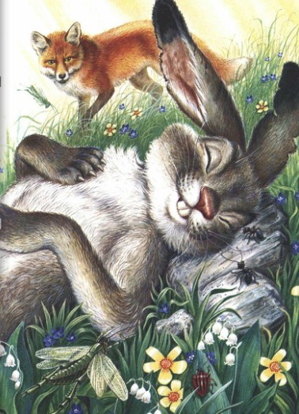
Лис к нему ну подкрадываться на согнутых лапках. Да не тут-то было!
Заметил зайчишка, вскочил… Лис за ним как кинется!
А Рваные Ушки прыг, скок — и дома.
Лис стал у входа в зайчишкину нору и ждет.
Рваные Ушки так делал: уйдет тот, кто его ловит, — он подождет немножко и выйдет наружу. Тут-то лис его и хотел схватить.
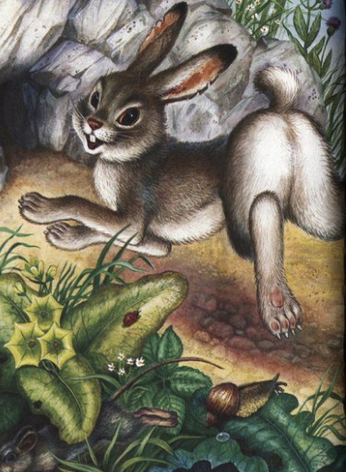
Но Рваные Ушки так испугался лиса, что пробежал всю длинную трубу, всю свою нору под камнями и выскочил с другой стороны каменной гряды. Так он не раз спасался от волков и рыси. Для них хороша была эта хитрость, а вот для лисиц — не очень-то!
Лис только еще начал подкрадываться к зайчишке, а лиска уже со всех ног бежала к другому концу каменной гряды. Прибежала и стоит у выхода из норы, караулит.
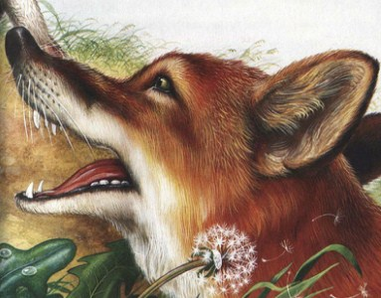
Зайчишке с его умишком где уж про такое догадаться! Он и выскочил из норы — прямо на лиску!
Лиска в это время уже облизывалась: мечтала, как сейчас сладкой зайчатинкой полакомится.
И хорошо, что облизывалась: не успела она язык убрать, зайчишка верть налево кругом — и нырк назад в нору!
Тявкнула лиска с досады, а ничего не поделаешь: сама виновата. Остается только теперь обоим охотникам — лису и лиске — спрятаться и терпеливо дожидаться, когда зайчишка с той или другой стороны каменной гряды выскочит. Правильную осаду держать.
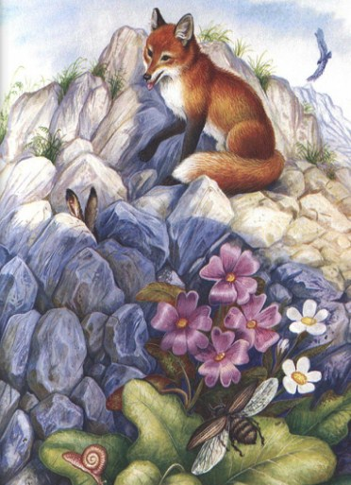
Вот и сидят лисицы: лис — у входа, лиска — у выхода; ждут.
А зайчишка Рваные Ушки, не будь глуп, взял да высунул голову из дырки между камнями посередине гряды. Поглядел он в одну сторону — там лис караулит, за камень прячется. Поглядел в другую — там лиска за кустом сидит, караулит.
Видят и лисицы: высунутся вдруг посреди гряды длинные заячьи уши с черным пятнышком на конце, крутнет ими заяц в одну сторону, крутнет в другую — и опять уши спрячутся.
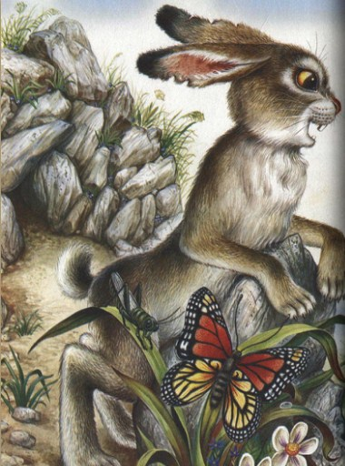
Поняли: надо снимать осаду. Видно, там у зайчишки между камнями трава растет. Закусывает он ею. Его и измором не возьмешь.
И ушли лисицы восвояси.
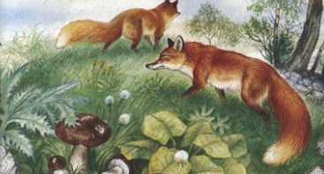
Вот до чего хитрющий зайчишка: двух лисиц провел и цел остался!

